Фестиваль цветов
Цель мероприятия:
- Расширить знания учащихся о растениях, показать многообразие растений в природе.
- Продолжить формирование умений наблюдать и распознавать растения в природе.
- Воспитывать любовь к окружающим растениям и бережное отношение к ним.
Цели:
Образовательные: Познакомить учащихся с многообразием цветковых растений, с мифами, легендами, сказками, связанными с этими цветами, с историей, географией, поэзией, музыкой, где нашли отражение упоминания об этих цветах.
Воспитательные: эстетическое воспитание, воспитание историей, экологическое воспитание.
Развивающие: развивать умения рассказывать, умения и навыки выполнения аппликаций из подручных материалов, умение преподать материал и себя.
Оборудование: Плакаты: "Польза цветов - в их красоте, а красота людям необходима", "В цветах земной красы не мало", букеты и композиции цветов.

Ведущий №1:
С целым миром спорить я готов,
Я готов поклясться головою
В том, что есть глаза у всех цветов,
И они глядят на нас с тобою.
В час раздумий наших и тревог,
В гордый час беды и неудачи
Видел я: цветы, как люди, плачут
И росу роняют на песок.
Кто не верит, всех зову я в сад-
Видите, моргая еле-еле,
На людей доверчиво глядят
Все цветы, как дети в колыбели
(Р. Гамзатов.)

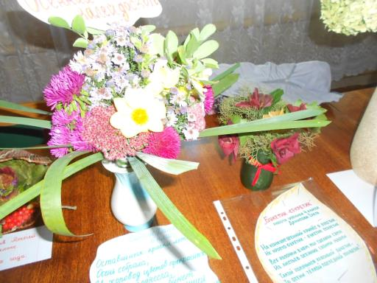

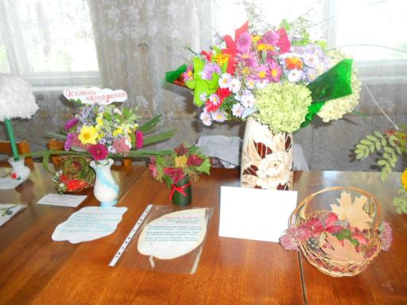

Флора: Цветы, как люди, на добро щедры.
И щедро нежность людям отдавая,
Они цветут, сердца отогревая,
Как маленькие, теплые костры.

Здравствуйте, ребята! Я повелительница и богиня цветов – Флора.

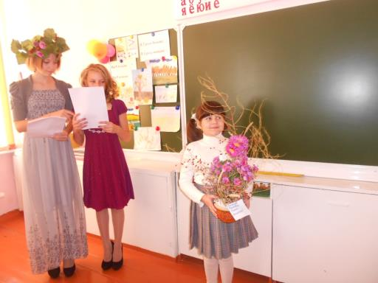
Ни один праздник, ни одно торжество не обходится без цветов. Нет ничего на земле прекрасней и нежней цветов. Задарить цветы - значит выразить человеку свои искренние чувства любви, почтения, уважения. Цветы добрые посредники между людьми. Они помогают делать наши отношения более сердечными, доверительными. "Кто любит цветы, тот не может быть злым". Так гласит венгерская пословица.

Все любят цветы. Ими украшают сады, парки, улицы и жилища. Наряднее и веселее становится в комнате с цветами. Но цветы не только украшение! Каждый цветок из букета хранит свою тайну, а иногда забавные или поучительные истории, о которых интересно узнать тому, кто любит цветы.
Я пришла на ваш праздник со своей помощницей и хочу проверить, что вы знаете о цветах.

Давайте совершим путешествие в мир цветов. Сделаем несколько остановок. И первая наша остановка будет на станции:
"Интересное в мире цветов" (защита букетов и композиций)
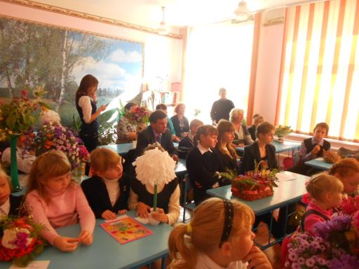
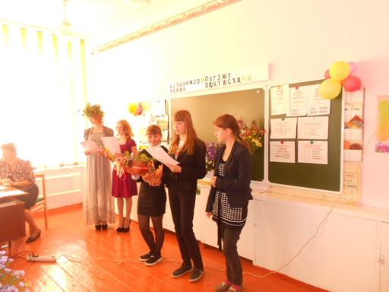

Станция 2. «Знатоки цветов»
- Это королева цветов. Она цветет летом и прекрасно пахнет. (Роза)
- Это растение – куст с благоухающими гроздьями цветков. Он цветет весной, а летом цветки бывают всех оттенков от белого до темно-сиреневого цвета. (Сирень)
- Как называется растение, в названии которого есть кусок железа? (Гвоздика)
- Как называется цветок с отличной памятью? (Незабудка)
- Как называется цветок, который носит имя самовлюбленного принца? (Нарцисс)
- Какой цветок пытаются найти в ночь на Ивана-Купала? (Папоротник)
Какой цветок облюбовала царевна-лягушка? (Кувшинка)
- В какой сказке младшая дочка поклонилась в ноги отцу и попросила привезти “цветочек, которого бы краше не было на белом свете”? (С.Аксаков “Аленький цветочек”)
- Название какого цветка является кондитерским изделием? (Ирис)
- Какому цветку во все времена, все народы отдавали свое предпочтение? (Розе).
- Какой цветок — символ нашей страны? ( Ромашка).
- Какой цветок древние римляне считали самым прекрасным после розы? (Лилию).
- Луковицы какого цветка, напоминающие рисовые зерна, служили пищей индейцам? (Луковицы одного из видов лилии — рябчика).
- Какой цветок стал национальным символом Голландии? Тюльпан.
- Как называется цветок с девичьими очами? (Анютины глазка)

Станция «ЦВЕТОЧНЫЙ ЭТИКЕТ»
1. Как правильно срывать цветы? (Их не срывают, а срезают)
2. Кому дарят цветы? (Маме, папе, родным, учителям, друзьям и др.)
3. Вы идете в гости. Какие цветы лучше преподнести? Букет собственного изготовления или купленный? (Лучше свой, но можно и купленный)
4. Как должен выглядеть подарочный букет? (Его необходимо полностью завернуть в бумагу или целлофан)
5. Вы вошли с букетом в квартиру. Ваши действия? (Снять бумагу с цветов или открыть букет наполовину)
6. Сколько цветков должно быть в букете? (Если цветов до 10, то количество их должно быть нечетным, при большем количестве — произвольное)
7. В какой руке нужно держать букет? (Сначала в левой, после приветствия букет берется в правую руку и вручается)
8. Что должна сделать хозяйка (хозяин), получив в подарок цветы? (Поблагодарить гостя и тут же поставить цветы в вазу на видное место)
9. На какие праздники дарят цветы? (8 Марта, день рождения, новоселье, окончание школы, свадьба и т. д.)
10. Какие цветы лучше дарить мужчине, а какие женщине? (Мужчине лучше дарить крупные цветы с длинными стеблями, женщине — любые)
11. С какими цветами лучше навещать больного? (С цветами, не имеющими резкого запаха)
12. Какие правила нужно знать при составлении букета? (Головки цветов располагать в разных плоскостях; не допускать перекрещивания вверху; колючки, шипы, другие острые части уничтожить; крупные цветы не должны быть обращены головками друг к другу или вниз)
13. По какому случаю преподносят корзину с цветами? (Уход на пенсию, свадьба, артистам на концерте)
Ведущий: Корзины с цветами, букеты преподносят не только во время торжества или концерта, их присылают домой. В букет или корзину вкладывается поздравительная открытка с подписью дарителя.
14. В день праздника вы опоздали преподнести цветы. Когда вы это сделаете? (Не позднее полудня следующего дня)
Ведущий: А теперь ребята нам хочется узнать, как хорошо вы знаете цветы. Мы сейчас с вами совершим остановку на станции:
"Загадочная"
1. Вечно сумрачно под елью,
Пахнет сыростью и прелью.
Под ее мохнатой лапой
Светят матовые лампы. (Ландыш)

2.Голова на ножке,
В голове горошки. (Мак)
3. Стоит он задумчивый,
В желтом венце,
Темнеют веснушки
На круглом лице. (Подсолнух)
4. Полевой цветок народный,
Для гадания пригодный. (Ромашка)
5. Эх, звоночки, синий цвет, -
С язычком, а звону нет! (Колокольчик)
6. Желтые цветочки –
Лаковые щечки,
Пятерные венчики,
А листы изменчивы. (Лютик)
7. Первый вылез из землицы
На проталинке.
Он мороза не боится,
Хоть и маленький. (Подснежник)
8. Листочки – парные,
Цветочки – янтарные,
Плоды – коварные:
И лечат,
И калечат. (Зверобой)
9. Травка та растёт на склонах
И холмах зелёных.
Запах крепок и душист,
А её зелёный лист
Нам идёт на чай.
Что за травка, отвечай? (Душица, чабрец)
10. По краям болота
Золотится что-то:
Пышным шаром чашечка –
Желтая рубашечка. (Купальница)
11 У тропы стоит неряха –
На ней липкая рубаха.
На плече кувшин узорный
До краёв с отравой черной. (Белена)
12. Горел в траве росистой
Фонарик золотистый.
Потом померк, потух
И превратился в пух. (Одуванчик)
14. Цветок как бубенчик,
Маленький венчик.
Цветёт он не пышно,
Звенит ли? Не слышно. (Ландыш)
15. В саду есть петушок –
Лиловый гребешок,
А хвостик боевой,
Сабелькой кривой (Ирис)
16. Бутон – для красы, шипы –
для угрозы.
Цветка не найти красивее … (Розы)

Ведущий: Ребята, вы все очень любознательные, поэтому мы не можем не остановиться на станции: "Познавательная"
Послушайте немного интересного о цветах:
1. Обычная наша гвоздика не переносит шума. Если её поставить рядом с радиоприёмником
- она завянет. А также, что не всякие цветы могут стоять в одной вазе. Ландыш нельзя ставить с другими цветами, он выделяет в воду ядовитые вещества.
2. Есть цветы - памятники: а) А первые георгины привезли из Америки и названы они
были в честь ученого Даля. В 1806г была получена махровая форма цветков и получила имя георгин
в честь русского учёного Георгина. б) Глоксиния носит имя ботаника Глоксина, опубликовавшего в 1785г первое сообщение об этом цветке.
3. Можно определить время без часов:
а) одуванчик с 5-6ч, с 14-16ч.
б) ночная фиалка с 21.
в) шиповник расцветает с 4-5ч.
г) табак душистый с 20.00ч.

Есть в травах и цветах
Целительная сила. Для всех,
Умеющих их тайну разгадать. (Р. Рождественский).
Мы надеемся, что и вы , ребята, зарядились сегодня целительной силой . Пусть праздник для вас станет источником добра и хорошего настроения.
Всего вам доброго. До новых встреч!

